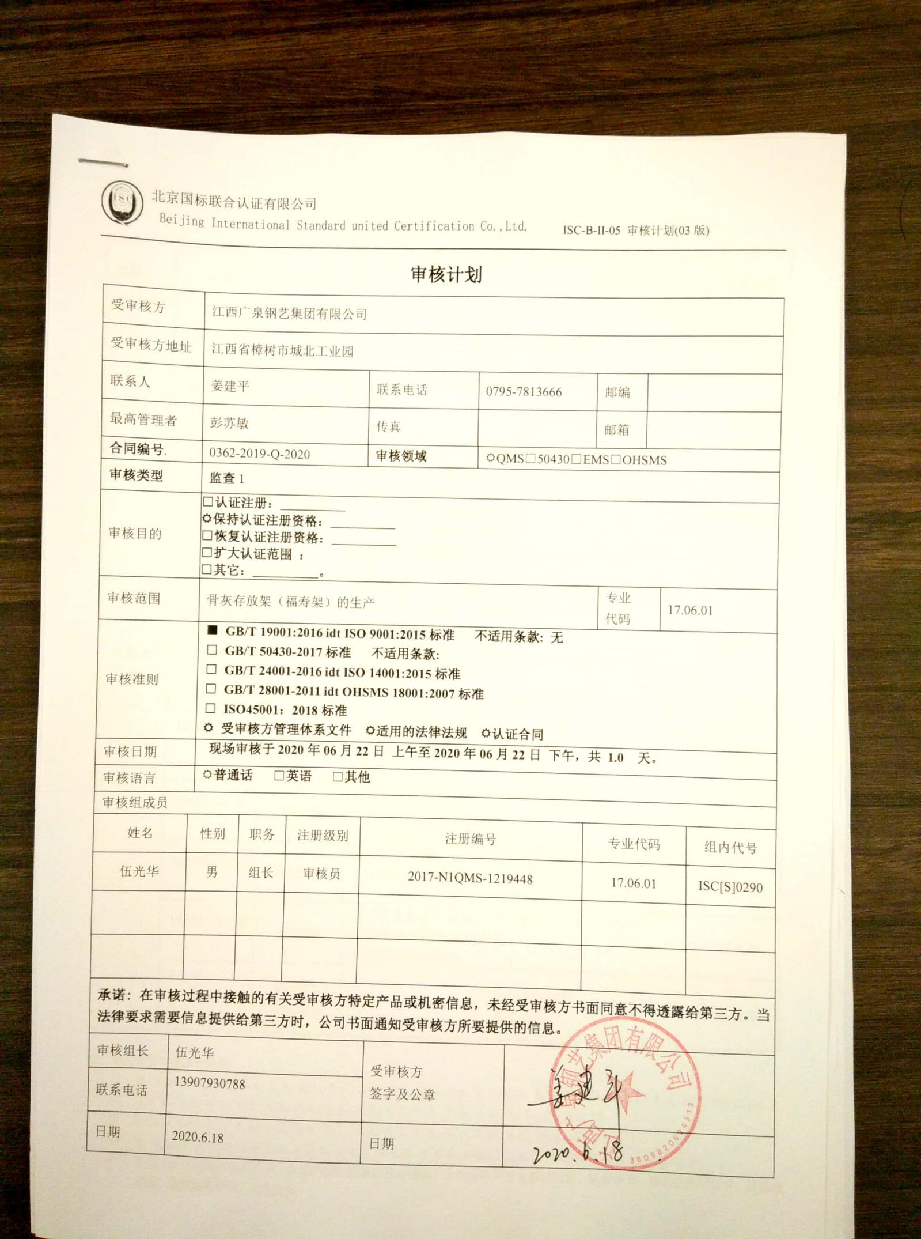
审核计划
受审核方 |  |  |  | 江西广泉钢艺集团有限公司
受审核方地址 |  |  |  | 江西省樟树市城北工业园
联系人 |  |  |  | 姜建平 |  |  |  |  | 联系电话 |  | 0795-7813666 |  |  |  |  | 邮编
最高管理者 |  |  |  | 彭苏敏 |  |  |  |  | 传真 |  |  |  |  |  |  | 邮箱
合同编号. |  |  |  | 0362-2019-Q-2020 |  |  |  |  | 审核领域 |  |  | QMS□50430□EMS□OHSMS
审核类型 |  |  |  | 监查1
审核目的 |  |  |  | □认证注册：__________  保持认证注册资格：__________  □恢复认证注册资格：__________  □扩大认证范围 ：  □其它：__________。
审核范围 |  |  |  | 骨灰存放架（福寿架）的生产 |  |  |  |  |  |  |  |  |  |  |  |  | 专业  代码 |  | 17.06.01
审核准则 |  |  |  | ■ GB/T 19001:2016 idt ISO 9001:2015标准 不适用条款: 无  □ GB/T 50430-2017标准 不适用条款:  □ GB/T 24001-2016 idt ISO 14001:2015标准  □ GB/T 28001-2011 idt OHSMS 18001:2007标准  □ ISO45001：2018标准  受审核方管理体系文件 适用的法律法规 认证合同
审核日期 |  |  |  | 现场审核于2020年06月22日 上午至2020年06月22日 下午，共 1.0 天。
审核语言 |  |  |  | 普通话 □英语 □其他
审核组成员
姓名 |  |  | 性别 |  | 职务 |  | 注册级别 |  | 注册编号 |  |  |  |  |  | 专业代码 |  |  |  |  | 组内代号
伍光华 |  |  | 男 |  | 组长 |  | 审核员 |  | 2017-N1QMS-1219448 |  |  |  |  |  | 17.06.01 |  |  |  |  | ISC[S]0290
承诺: 在审核过程中接触的有关受审核方特定产品或机密信息，未经受审核方书面同意不得透露给第三方。当法律要求需要信息提供给第三方时，公司书面通知受审核方所要提供的信息。
审核组长 |  | 伍光华 |  |  |  |  |  |  |  | 受审核方  签字及公章
联系电话 |  | 13907930788
日期 |  | 2020.6.18 |  |  |  |  |  |  |  | 日期
日期 | 时间 |  |  |  |  | 部门 |  | 过程 |  |  |  |  |  | 涉及条款 |  |  |  |  |  |  | 审核人员
6月22日 | 8:00-8:30 |  |  |  |  | 各部门  主管领导 |  | 首次会议、现场巡视 |  |  |  |  |  |  |  |  |  |  |  |  | 伍光华
6月22日 | 8:30-9:30 |  |  |  |  | 管理层 |  | 与管理层有关的质量管理活动 |  |  |  |  |  | Q:4.1/4.2/4.3/4.4/5.1/5.2/5.3/6.1/6.2/6.3/7.1.1/9.1.1/9.3/10.1/10.3 |  |  |  |  |  |  | 伍光华
6月22日 | 9:30-10:30 |  |  |  |  | 行政部 |  | 部门职责权限、目标管理方案、人力资源管理过程、资源提供与管理过程控制、内外部信息交流过程、内审管理、内外部信息交流等过程管理体系运行过程； |  |  |  |  |  | Q:5.3/6.2/7.1.2/7.1.6/7.2/7.3/7.4/7.5/9.1.3/9.2/10.2 |  |  |  |  |  |  | 伍光华
6月22日 | 10:30-12:00  12:00-13:00  （午餐） |  |  |  |  | 市场部 |  | 部门职责权限、目标,、产品和服务的要求、外部提供的产品服务、顾客和外部供方财产、交付后活动、顾客满意等管理体系运行过程控制； |  |  |  |  |  | Q:5.3/6.2/8.2/8.5.1/8.5.3/8.5.5/9.1.2 |  |  |  |  |  |  | 伍光华
6月22日 | 13:00-15:00 |  |  |  |  | 生产部 |  | 部门职责权限、目标,生产实现过程、基础设施、工作环境等管理体系运行过程控制； |  |  |  |  |  | Q:5.3/6.2/7.1.3/7.1.4/7.1.5//8.1/8.5.1/8.5.2/8.5.4/8.5.6/8.6/8.7 |  |  |  |  |  |  | 伍光华
6月22日 | 15:00-16:00 |  |  |  |  | 技术部 |  | 部门职责权限、目标,产品放行、不合格等管理体系运行过程控制； |  |  |  |  |  | Q:5.3/6.2/8.3 |  |  |  |  |  |  | 伍光华
6月22日 | 16:00-16:15 |  |  |  |  | 财务部 |  | 部门职责权限、目标、管理体系运行过程控制； |  |  |  |  |  | Q:5.3/6.2 |  |  |  |  |  |  | 伍光华
6月22日 | 16:15-16:30 |  |  |  |  | 采购部 |  | 部门职责权限、目标,、外部提供的产品服务等管理体系运行过程控制； |  |  |  |  |  | Q:5.3、6.2、8.4 |  |  |  |  |  |  | 伍光华
6月22日 | 16:30-17:00 |  |  |  |  | 各部门  主管领导 |  | 与企业领导层沟通  末次会议 |  |  |  |  |  |  |  |  |  |  |  |  | 伍光华

注：每次监督审核必审条款：
- Q：4.1、4.2、4.3、4.4、5.2、5.3、6.1、6.2、6.3、8.1、8.2、8.3、8.4、8.5、8.6、8.7、9.1、9.2、9.3、10.2、10.3;
- J:3.2、3.3、3.4、4.2、4.3、5.2、5.3、6.2、6.3、7.2、7.3、7.4、8、9、10、11、12
- E:4.1、4.2、4.3、4.4、5.2、5.3、6.1、6.2、8.1、8.2、9.1、9.2、9.3、10.2、10.3
- S：4.1、4.2、4.3.1、4.3.2、4.3.3、4.4.1、4.4.3、4.4.6、4.4.7、4.5.1、4.5.2、4.5.3、4.5.5、4.6
- 除以上必审条款外还需审核：标准/规范/法规的执行情况、上次审核不符合项的验证、认证证书、标志的使用情况、投诉或事故、监督抽查情况、体系变动

